RELATÓRIOS DE ATIVIDADES
ÓRGÃO EXECUTOR:  Associação dos Legionários de Cristo | COMPLEXIDADE DA PROTEÇÃO SOCIAL: Básica
MÊS DE REFERÊNCIA: JUNHO
Descrição do Serviço/ Benefício | Público Alvo | Nº de Atendidos
Serviço de Convivência e Fortalecimento de Vínculo | Crianças e adolescentes | Programada | 150
 |  | Executada | 152

QUANTITATIVO DE AÇÕES |  | TOTAL
 | Atendimento Individual | 14
 | Pessoa/Família Acompanhada | 152
 | Grupos Socioeducativos | -
 | Visita Domiciliar | 18
 | Elaboração de Planejamento de Atendimento/Acompanhamento (PIA) | 27
 | Campanha Socioeducativa | 01
 | Recepção/acolhida/ orientações/informações (pessoalmente, via telefone, mídias sociais) | 290
 | Discussão e articulação de casos | 07
 | Busca Ativa | 25
Encaminhamentos | Realização de Cadastro Único | -
 | Atualização de Cadastro Único | -
 | Benefício de Prestação Continuada-BPC | -
 | CRAS | 21
 | SCFV – Crianças e Adolescentes
 | Centro de Convivência do Idoso - CCI | -
 | Programa Criança Feliz | -
 | CREAS | -
 | Rede (CAPS, Saúde, Educação, Conselho Tutelar, entre outros) | -
Reuniões | Rede Socioassistencial Direta – Secretaria de Desenvolvimento Social | -
 | Rede Socioassistencial Indireta | -
 | Rede Intersetorial (Caps, Saúde, Educação, Conselho Tutelar, entre outros) | -
 | Equipe Específica do Serviço | 08

O mês de Junho as atividades foram elaboradas pela equipe técnica do Serviço Convivência e Fortalecimento de Vínculos, devido a Pandemia do novo Coranavírus continuaram remotas sendo gravados vídeos e enviado via whatsapp no grupo das famílias.
As Oficinas Preparatórias de Formação ao Mercado de Trabalho Auxiliar Administrativo, Marketing e Vendas foram executadas em uma plataforma AVA (Ambiente Virtual do Aluno), seguindo dia e horário presencial.
DESCRIÇÃO DAS AÇÕES EXECUTADAS
AÇÃO: Reunião equipe técnica- SCFV
Data: 01/06/2021 | Local: ALC
Público Alvo/Participantes: Assistente Social, Pedagogas e orientadores.
Número de Convocados: 05 | Número de Presentes: 05
Materiais Utilizados: Sala de arte, mesas, cadeiras, agendas e canetas.
Descrição: A assistente Social, Pedagogas e orientadores do Serviço de Convivência e Fortalecimento de Vínculos reuniram-se para orientação e passar informações sobre o serviço a fim de contribuir para qualificar as atividades remotas e on-line a fim de fortalecer os vínculos familiares e sociais. O material apresentado pela equipe técnica tem a finalidade de estimular o desenvolvimento de atividades criativas e lúdicas para o ambiente virtual.
Resultados alcançados: Qualificar e dar suporte as famílias durante a pandemia da COVID-19.
Pontos Facilitadores: Participação da equipe técnica.
Pontos Dificultadores: Não houve.
Registro Fotográfico:

DESCRIÇÃO DAS AÇÕES EXECUTADAS
AÇÃO: Vídeo Informativo- Dia do meio Ambiente (05 de junho)
Data: 02/06/2021 | Local: Whatsapp
Público Alvo/Participantes: Crianças/ adolescentes (06 a 13 anos)
Número de Convocados: - | Número de Presentes: -
Materiais Utilizados: Celular/computadores.
Descrição: Foi enviado via whatsapp vídeo demonstrativo sobre as formas de reciclagem e os materiais que se pode reciclar e serem utilizados para outros fins. Em junho comemora-se o dia do meio ambiente e uma das maneiras de melhor preservar o meio ambiente é reciclando, uma vez que, quanto mais reorganizamos o lixo que descartamos, mais podemos ter um local melhor para se viver.
Resultados Alcançados: O meio ambiente envolve todas as coisas com vida e sem vida que existem na Terra ou em alguma região dela e que afetam os outros ecossistemas e a vida dos seres humanos, dessa forma, a atividade consiste em conscientizar as famílias sobre reciclagem e como ela deve ser realizada.
Pontos Facilitadores: Material de fácil acesso e compreensão.
Pontos Dificultadores: Não houve.
Registro Fotográfico:

DESCRIÇÃO DAS AÇÕES EXECUTADAS
AÇÃO: Oficina preparatória ao mercado de trabalho – Auxiliar Administrativo- Marketing e Vendas
Data: Junho (10, 11, 17, 18, 24 e 25) | Local: AVA (Ambiente Virtual do aluno) Plataforma
Público Alvo/Participantes: Adolescentes (14 a 15 anos)
Número de Convocados: 51 | Número de Presentes: 51
Materiais Utilizados: Celular, Computador, caderno e caneta.
Descrição: 10/06/2021- Gestão organizacional: o papel do auxiliar administrativo no ambiente de trabalho empresarial ll:
O conteúdo abordou sobre a comunicação empresarial, é a relação de disponibilizar informações com diversos públicos e como essas mensagens são interpretadas. É através da comunicação que a empresa utiliza estratégias com o objetivo de melhorar a imagem da empresa e os resultados obtidos. Explicou-se como são produzidos os textos empresariais sua importância e como elaborar. São conhecidos como carta empresarial, memorando, ofícios, atas, relatórios, fax, declaração, procuração e requerimento. A proposta da atividade, os adolescentes deveriam confeccionar uma carta comercial, um memorando, um ofício e uma ata levando em consideração toda a estrutura.

11/06/2021- Técnicas de vendas ll, Técnicas de vendas lll, Os tipos psicológicos de clientes:
O conteúdo abordado a primeira venda, é a imagem pessoal do vendedor, simpatia, naturalidade, vestir-se com descrição, manter volume e tom de voz calma, transmitir ideias de forma não confusa, ter conhecimento de vendas e conhecer o produto que está vendendo e conhecer a empresa. O segredo da venda é oferecer o produto certo no momento certo para o cliente certo e conhecer a concorrência.
Cada cliente tem um perfil diferente cabe ao vendedor entender as necessidades dos mesmos, geralmente procuram aceitação social e prestígio. A atividade descreve os tipos de clientes, os mais comuns e que precisa levar em conta na hora de efetuar uma venda, saber avaliar e reconhecer cada cliente a chance de conseguir uma venda cem por cento. A proposta da atividade, através de um panfleto enumerar os pontos positivos e negativos da propaganda.

17, 18/06/2021- Microsoft Word no Celular:
Percebendo a dificuldade e relatos de alguns adolescentes em utilizar o word no celular, a atividade é um tutorial para que eles possam tirar as dúvidas. A proposta da atividade é que os adolescentes assistam ao tutorial feito sobre o uso do microsoft word no celular e tiram suas dúvidas, para os ajudar com atividades quando realizadas de forma digital.

24/06/2021- Fração: Utilizando de uma plataforma digital para continuar com as atividades durante a pandemia, a proposta da atividade é auxiliar o adolescente na realização de contas matemáticas utilizou a fração por ser a de maior uso, dessa forma, para que compreendam e tirem suas dúvidas.

25/06/2021- Mercado de Trabalho/ Carta dos Sonhos:
Utilizando de uma plataforma digital para continuar com as atividades durante a pandemia, a proposta da atividade é que os adolescentes escrevam como foi á experiência de terem participado da oficina preparatória, se o conhecimento adquirido é de grande valia.
Resultados alcançados: No mês de Junho do ano de 2021 os resultados alcançados foram oportunizar conhecimento e exposição dialogada diante dos temas abordados, foi possível agregar conhecimento sobre o papel do auxiliar administrativo no ambiente de trabalho empresarial, bem como conhecer estratégias para alcançar sucesso em seus negócios, procurar tirar dúvidas e esclarecer as curiosidades. Os jovens tiveram a oportunidade de aprender como utilizar o word no celular para os ajudar com atividades quando realizadas de forma digital, bem como a fração tem o objetivo na realização de contas matemáticas utilizadas no cotidiano por ser de maior uso para que compreendesse e tirassem suas dúvidas.
Pontos Facilitadores: Participação dos adolescentes.
Pontos Dificultadores: Não houve.
Registro Fotográfico:

DESCRIÇÃO DAS AÇÕES EXECUTADAS
AÇÃO: Planejamento-SCFV
Data: 04/06/2021 | Local: ALC
Público Alvo/Participantes: Equipe técnica e orientadores.
Número de Convocados: 05 | Número de Presentes: 05
Materiais Utilizados: Sala de dança, mesa, cadeiras, agendas e canetas.
Descrição: A assistente Social, Pedagogas e orientadores do Serviço de Convivência e Fortalecimento de Vínculos reuniram-se para planejamento das atividades para o mês de julho. O material apresenta sugestões de atividades de fácil acesso e estimular a convivência e fortalecimento de vínculos familiares. O trabalho continuará remoto com gravação de vídeos para serem lançados no grupo do whatsapp.
Resultados alcançados: Manter as ações do SCFV mesmo durante o período de pandemia e as atividades propostas é de envolver toda a família.
Pontos Facilitadores: Participação da equipe.
Pontos Dificultadores: Não houve.
Registro Fotográfico:

DESCRIÇÃO DAS AÇÕES EXECUTADAS
AÇÃO: Recebimento de alimento do Programa Aquisição de Alimento (PAA)
Data: 07/06/2021 | Local: ALC
Público Alvo/Participantes: Crianças/Adolescentes (06 a 13 anos)
Número de Convocados: 100 | Número de Presentes: 98
Materiais Utilizados: Pátio ALC, mesas, balanças, palets, sacolas, canetas e caixas.
Descrição: Em parceria com o Departamento de Assistência foram doados kits de alimentos contendo milho verde, mandioca, alface, abóbora, repolho e almeirão para as famílias do Serviço de Convivência e Fortalecimento de Vínculos, através do Programa de Aquisição de Alimentos do Governo Federal, atualmente gerido pelo Ministério da Cidadania que disponibilizou um recurso para o Governo do Estado no qual adquiriu os produtos da agricultora familiar.
Essa ação foi realizada com todos os protocolos de distanciamento e uso de álcool em gel, prevista pela OMS (Organização Mundial de saúde).
Resultados Alcançados: Doação dos alimentos.
Pontos Facilitadores: Participação das famílias.
Pontos Dificultadores: Não houve.
Registro Fotográfico:

DESCRIÇÃO DAS AÇÕES EXECUTADAS
AÇÃO: Preparo de atividades
Data: 07/06/2021 | Local: ALC
Público Alvo/Participantes: Orientadores
Número de Convocados: 03 | Número de Presentes: 03
Materiais Utilizados: Sala de arte, isopor, alfinete, cartolina, tesoura, fita, palito e saquinhos.
Descrição: O catavento tornou-se o ícone da luta pela erradicação do trabalho infantil no mundo. Os orientadores montaram kits com o material para a confecção do cata vento, para ser entregue nas residências dos atendidos no Serviço de Convivência e Fortalecimento de vínculos para ser montado com o auxilio da família.
Resultados alcançados: Intensificar a conscientização para o combate ao trabalho infantil com a confecção do cata vento.
Pontos Facilitadores: Entrega do material.
Pontos Dificultadores: Não houve.
Registro Fotográfico:

DESCRIÇÃO DAS AÇÕES EXECUTADAS
AÇÃO: Vídeo sorteio devolução das atividades
Data: 08/05/2021 | Local: ALC
Público Alvo/Participantes: Crianças / adolescentes (06 a 13 anos).
Número de Convocados: 02 | Número de Presentes: 02
Materiais Utilizados: Celular, sala de arte, mesa.
Descrição: Como estratégia para incentivar o retorno das atividades remotas, foram sorteados brindes para as crianças/adolescentes que retornaram com as atividades. Com essa estratégia houve um grande número de devolução das atividades e participação das famílias.
Resultados Alcançados: Devolução das atividades.
Pontos Facilitadores: Brinde para o sorteio.
Pontos Dificultadores: Não houve.
Registro Fotográfico:

DESCRIÇÃO DAS AÇÕES EXECUTADAS
AÇÃO: Socioeducativo- 12 junho- Dia mundial contra o trabalho infantil
Data: 09/06/2021 | Local: Whatsapp
Público Alvo/Participantes: Crianças/adolescentes (06 a 13 anos)
Número de Convocados: - | Número de Presentes: -
Materiais Utilizados: Celular e computador.
Descrição: Foi lançado via whatsapp no grupo da família, um vídeo relatando o trabalho infantil que é um dos maiores problemas sociais do mundo. A exploração de mão de obra infantil é um ato cruel, uma das diversas formas de privações dos direitos humanos de milhares de crianças e adolescentes. Coloca em risco a saúde, a vida e a segurança, além de comprometer seu pleno desenvolvimento. Criança tem que brincar e aprender, acabar com trabalho infantil dependem de todos, por que se fecharem os olhos à infância pode morrer. A Constituição Federal e o Estatuto da Criança e Adolescente proíbem o trabalho infantil, mas permite o trabalho de adolescente com mais de 14 anos como aprendizes, combina a frequência escolar ao desenvolvimento de uma profissão supervisionada. Tarefas pontuais e sem riscos, como lavar louças e arrumar a própria cama não configura trabalho infantil. São ações que fortalece os sentimentos de solidariedade e responsabilidade.
Resultados Alcançados: Sensibilizar pais e usuários sobre o trabalho infantil e como o trabalho infantil afeta o desenvolvimento de crianças e adolescentes. A importância de garantir o direito de brincar, estudar, sonhar que são vivências próprias da infância.
Pontos Facilitadores: Material de fácil acesso e informação.
Pontos Dificultadores: Não houve.
Registro Fotográfico:

DESCRIÇÃO DAS AÇÕES EXECUTADAS
AÇÃO: Psicossocial- Dia mundial contra o trabalho infantil
Data: 10/05/2021 | Local: Whatsapp
Público Alvo/Participantes: Crianças/adolescentes (06 a 13 anos)
Número de Convocados: - | Número de Presentes: -
Materiais Utilizados: Celular/ computador.
Descrição: Foi lançado no ambiente virtual (whatsapp) um vídeo em forma de interação expondo os impactos negativos do trabalho na infância o qual podem interferir no desenvolvimento físico e psicológico das crianças, além de prejudicar a formação escolar. De acordo com o FNPETI, nos aspectos emocionais, relatam-se casos de fobia social, isolamento, perda de afetividade, baixa autoestima e depressão; do ponto de vista físico as crianças estão expostas á fadiga excessiva, problemas respiratórios, doenças causadas por agrotóxicos, lesões e deformidades na coluna, alergias, distúrbios do sono e irritabilidade, além de serem seis vezes mais suscetíveis a acidentes que os adultos.
Resultados Alcançados: Conscientizar os usuários e seus familiares sobre a prevenção e erradicação ao trabalho infantil.
Pontos Facilitadores: Material de fácil entendimento.
Pontos Dificultadores: Não houve.
Registro Fotográfico:

DESCRIÇÃO DAS AÇÕES EXECUTADAS
AÇÃO: Treinamento com a equipe do SCFV- Ética no ambiente de trabalho
Data: 10/06/2021 | Local: ALC
Público Alvo/Participantes: Equipe Técnica e Colaboradores.
Número de Convocados: 08 | Número de Presentes: 08
Materiais Utilizados: Folha sulfite (caderno), lápis e caneta.
Descrição: Ofertar reflexos positivos tanto para os colaboradores quanto para a empresa na medida em que a harmonia no ambiente de trabalho aumenta a produtividade e auxilia no desenvolvimento profissional das pessoas que fazem parte da organização. A ética no trabalho é o conjunto de valores, normas e atitudes que conduzem o comportamento dos profissionais dentro de uma empresa. É por meio dela que um profissional apresenta comportamentos adequados ao meio ambiente de trabalho, sendo guiado por princípios que impactam diretamente a convivência em grupo.
Resultados Alcançados: Entender a importância do comportamento Ético para si e para o bem de todos no ambiente de trabalho.
Pontos Facilitadores: Profissional capacitado.
Pontos Dificultadores: Não houve.
Registro Fotográfico:

DESCRIÇÃO DAS AÇÕES EXECUTADAS
AÇÃO: Entrega de alimentos para as famílias do SCFV
Data: 10/05/2021 | Local: ALC
Público Alvo/Participantes: Adolescentes (14 a 15 anos)
Número de Convocados: 51 | Número de Presentes: 28
Materiais Utilizados: Alimentos e legumes
Descrição: Foram doados cestas de alimentos arrecadados na Campanha Vacina contra Fome, e legumes (milho verde, abóbora e repolho) do Programa de Aquisição de Alimentos do Governo Federal, atualmente gerido pelo Ministério da Cidadania, para as famílias dos adolescentes dos cursos profissionalizantes ao mercado de trabalho Auxiliar Administrativo, Marketing e vendas atendidas na Associação dos Legionários de Cristo, pertencentes ao Projeto Acolher. Essa ação foi realizada com todos os protocolos de distanciamento e uso de álcool em gel, prevista pela OMS (Organização Mundial de saúde).
Resultados Alcançados: Doação de alimentos.
Pontos Facilitadores: Participação das famílias.
Pontos Dificultadores: Ausência de pais e/ou responsáveis na retirada dos alimentos.
Registro Fotográfico:

DESCRIÇÃO DAS AÇÕES EXECUTADAS
AÇÃO: Rematriculas para Oficinas preparatórias ao mercado de trabalho Auxiliar administrativo, Marketing e vendas
Data: 11/06/2021 | Local: ALC
Público Alvo/Participantes: Adolescentes 14 a 15 anos
Número de Convocados: 25 | Número de Presentes: 22
Materiais Utilizados: Caneta, mesa, cadeira, prontuários, sala da aprendizagem.
Descrição: Do dia 08/06 e 09/06/2021 foi realizado a rematrícula das oficinas preparatórias ao mercado de trabalho auxiliar administrativo, marketing e vendas, aproveitou essa oportunidade de contato com a família para além da rematricula, conversar com os responsáveis sobre o desenvolvimento do adolescente e orientar sobre a importância da aproximação entre a família e o serviço, por esse motivo demos a preferência para que a família comparecesse pessoalmente. Em alguns casos foi necessário contato telefônico para agendamento e informar sobre o período de rematricula. Essa ação foi realizada com todos os protocolos de segurança, emitido pela OMS (Organização Mundial de saúde).
Resultados alcançados: Comparecimento dos pais e/ou responsáveis.
Pontos Facilitadores: Participação de toda a equipe.
Pontos Dificultadores: Ausência de pais e/ou responsáveis na rematricula.
Registro Fotográfico:

DESCRIÇÃO DAS AÇÕES EXECUTADAS
AÇÃO: Criação- Catavento
Data: 11/06/2021 | Local: Whatsapp
Público Alvo/Participantes: Crianças / adolescentes (06 a 13 anos)
Número de Convocados: - | Número de Presentes: -
Materiais Utilizados: Papel colorido ou cartolina, palito de churrasco, canudinho, alfinete bolinha ( sem ponta), cola branca, Celular / computador.
Descrição: O Catavento de cinco pontas representa os cinco continentes, tornou-se ícone da luta pela erradicação do trabalho infantil no mundo. Significa movimento, sinergia e articulação de ações permanentes contra o trabalho infantil no mundo. Traz ainda o sentido lúdico de alegria, que deve estar presente na vida das crianças.
Para confeccionar o catavento, utiliza papel colorido ou cartolina, palito de churrasco, alfinete bolinha (para girar o cata vento), canudinho para esconder o alfinete, palito de churrasco e cola branca. Recortar um pedaço de papel (15 cm por 15 cm), na forma de quadrado. Dobrar nas duas diagonais, deixando as marcas das dobras bem visíveis. Cortar as diagonais, sem, contudo, atingir o centro do papel, deixando uma pequena parte sem cortar. Colocar um pingo de cola no centro e colar uma das pontas recortadas. Fazer o mesmo procedimento com as demais, colando uma sobre a outra, até formar o catavento.
Resultados alcançados: Trabalhar a criatividade, concentração, desenvolver a imaginação, além de fazer a criança perceber os fenômenos da natureza e verificar a mistura de cores, ocasionada pelo movimento do brinquedo.
Pontos Facilitadores: Entrega dos kits com material para confecção do catavento.
Pontos Dificultadores: Não houve.
Registro Fotográfico:

DESCRIÇÃO DAS AÇÕES EXECUTADAS
AÇÃO: Reunião com a Equipe Técnica do CRAS
Data: 11/06/2021 | Local: CRAS
Público Alvo/Participantes: Assistente Social, Pedagoga e Equipe Técnica do CRAS.
Número de Convocados: 06 | Número de Presentes: 06
Materiais Utilizados: Transporte próprio.
Descrição: Apresentação da Equipe técnica de referência do CRAS, bem como um breve relato sobre o Projeto Acolher executado na Associação dos Legionários de Cristo. Foram definidas algumas providências como, a Associação dos Legionários de Cristo deverá emitir lista de todos os atendidos para o preenchimento do Sisc, e descrição de como o Serviço de Convivência e Fortalecimento de vínculos é executado atualmente. O CRAS deverá realizar busca ativa e encaminhamento de crianças e adolescentes para preenchimento de vagas.
Resultados Alcançados: Entendimento sobre o SCFV em parceria com o CRAS.
Pontos Facilitadores: Participação da Assistente Social, Pedagoga e Técnicas de referência do CRAS.
Pontos Dificultadores: Não houve.
Registro Fotográfico:

DESCRIÇÃO DAS AÇÕES EXECUTADAS
AÇÃO: Preparo de atividades
Data: 14/06/2021 | Local: ALC
Público Alvo/Participantes: Orientadores
Número de Convocados: 03 | Número de Presentes: 03
Materiais Utilizados: Sala de Arte
Descrição: O preparo das atividades foram pautadas pensando nas festas juninas, que são comemorações tradicionais e divertidas, tem quadrilhas, vestimentas típicas e bandeirolas.
Em decorrência da pandemia do novo coranavírus a comemoração não poderá ser presencial, foram montando kits de guloseimas típicas (pipoca, doce de leite, pé de moleque, doce no copo, paçoca, pirulitos, balas, guarda chuva de chocolate e amendoim) para serem entregues nas residências dos atendidos do Projeto Acolher, foram gravados vídeos descrevendo as curiosidades das festas juninas como roupas típicas e músicas.
Resultados Alcançados: Kits para entrega nas residências.
Pontos Facilitadores: Montagem dos kits e participação da equipe.
Pontos Dificultadores: Não houve.
Registro Fotográfico:

DESCRIÇÃO DAS AÇÕES EXECUTADAS
AÇÃO: Reunião equipe gestora
Data: 14/06/2021 | Local: ALC
Público Alvo/Participantes: Presidente da entidade, Equipe técnica.
Número de Convocados: 04 | Número de Presentes: 04
Materiais Utilizados: Sala Aprendizagem.
Descrição: A reunião com equipe técnica teve como proposta a avaliação do Serviço de Convivência e Fortalecimento de Vínculo em tempo de pandemia por conta do distanciamento social da pandemia do novo coronavírus. Abordaram-se os resultados alcançados até o presente momento, bem como visando o aprimoramento profissional para execução qualificado do serviço ofertado.
Resultados Alcançados: Oportunizar a avaliação dos serviços prestados.
Pontos Facilitadores: Interação dos participantes e interesse da Assistente Social.
Pontos Dificultadores: Não houve.
Registro Fotográfico:

DESCRIÇÃO DAS AÇÕES EXECUTADAS
AÇÃO: Reunião equipe técnica
Data: 15/06/2021 | Local: ALC
Público Alvo/Participantes: Equipe ALC
Número de Convocados: 05 | Número de Presentes: 05
Materiais Utilizados: Sala aprendizagem, cadernos, canetas e computador.
Descrição: A equipe técnica do Serviço de Convivência e Fortalecimento reuniram-se para planejamento e adequação das atividades remotas e presenciais pensando na possibilidade de retorno, com as exigências do plano de contingencia e com os protocolos da Organização Mundial de Saúde.
Resultados Alcançados: A reunião com a equipe técnica ocorreu a fim de alinhar o processo de trabalho.
Pontos Facilitadores: Participação dos técnicos e orientadores.
Pontos Dificultadores: Não houve.
Registro Fotográfico:

DESCRIÇÃO DAS AÇÕES EXECUTADAS
AÇÃO: Doação de alimentos para Entidade
Data: 15/06/2021 | Local: ALC
Público Alvo/Participantes: Coordenação e equipe técnica
Número de Convocados: 03 | Número de Presentes: 03
Materiais Utilizados: Sala da aprendizagem, caixas com alimentos.
Descrição: Através de doação de alimentos pelo fundo social de solidariedade as famílias atendidas na Associação dos Legionários de Cristo e pertencentes ao projeto Acolher serão beneficiadas.
Resultados Alcançados: Recebimento de doação de alimentos para as famílias do Serviço de Convivência e Fortalecimento de Vínculos.
Pontos Facilitadores: Doação de alimentos.
Pontos Dificultadores: Não houve.
Registro Fotográfico:

DESCRIÇÃO DAS AÇÕES EXECUTADAS
AÇÃO: Taekwondo-poomse
Data: 15/06/2021 | Local: Wthasapp
Público Alvo/Participantes: Crianças/adolescentes (06 a 13 anos)
Número de Convocados: - | Número de Presentes: -
Materiais Utilizados: Celular/computador.
Descrição: O poomse é uma série de movimentos para as técnicas de ataque e defesa que podem ser praticados e treinados, mesmo sem a presença de um instrutor, de acordo com os padrões fixos, levando em consideração as faixas de cada criança e adolescente.
Em cada faixa, há sua própria série de movimentos e técnicas de ataque e defesa. O mestre irá fazer a demonstração, seguindo (relembrando) os golpes da faixa branca e amarela, como é e falando o seu nome. O vídeo será enviado ás famílias, para que as crianças/adolescentes possam realizar em casa.
Resultados Alcançados: Aperfeiçoar a disciplina e o autocontrole e defesa pessoal.
Pontos Facilitadores: Devolutiva da atividade.
Pontos Dificultadores: Não houve.
Registro Fotográfico:
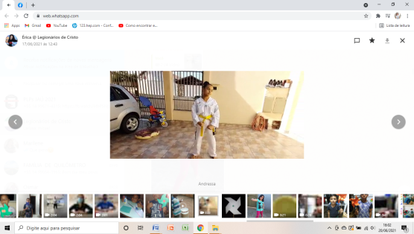

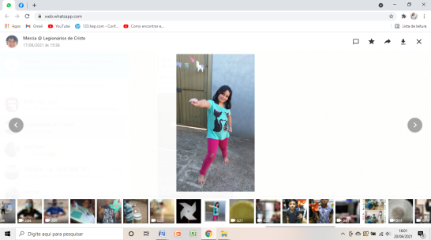

DESCRIÇÃO DAS AÇÕES EXECUTADAS
AÇÃO: Oficina de Raciocínio- Siga a seta
Data: 16/06/2021 | Local: Whatsapp
Público Alvo/Participantes: Crianças/adolescentes (06 a 13 anos)
Número de Convocados: - | Número de Presentes: -
Materiais Utilizados: Celular, computador (por onde irá ver o vídeo explicativo da atividade).
Descrição: Pode ser realizado em duas ou mais pessoas.
Em pé (ou sentado), um de frente para o outro (caso estejam em duplas), um de cada vez, tem a vez de dar os comandos, e ao mesmo tempo em que aponta ao lado (cima, baixo, esquerda, direita), o outro também deve fazer. A intenção é fazer com que o outro siga a sua mesma direção, no caso, a criança, adolescente perde.
Resultados Alcançados: Trabalhar concentração e coordenação, estimulando o tempo de reação.
Pontos Facilitadores: Devolutiva da atividade.
Pontos Dificultadores: Não houve.
Registro Fotográfico:

DESCRIÇÃO DAS AÇÕES EXECUTADAS
AÇÃO: Pequenas Experiências- Mágica com papel toalha
Data: 17/06/2021 | Local: Whatsapp
Público Alvo/Participantes: Adolescentes (06 e 13 anos)
Número de Convocados: - | Número de Presentes: -
Materiais Utilizados: Papel toalha, sulfite, folha de caderno (ou qualquer papel que queira usar), canetinha, recipiente com água.
Descrição: A experimentação é uma atividade que desperta a curiosidade e estimula a busca pelo conhecimento, exercita habilidades que podem ser exploradas como observação, e constitui uma oportunidade de compartilhar experiências e ideias.
A experiência é simples, dobre uma folha de papel toalha (sulfite, caderno) ao meio formando um retângulo ou quadrado. Na parte interna do papel, faça um desenho à sua escolha com canetinha. Em seguida, feche o papel e desenhe os detalhes pelo lado de fora. Ao pôr o papel com o desenho na água e espere mágica acontecer. Pode ser trabalhado com numerais/ contas: Coloque uma sentença na parte de cima do papel (pode usar adição, subtração, divisão, multiplicação) e na parte interna a qual está “escondida”coloque o resultado. Ao colocar na água, deixe a mágica acontecer e ver a conta e o resultado aparecerem juntos.
Resultados Alcançados: Desenvolver a coordenação motora, despertando a curiosidade e a percepção visual da criança e adolescente.
Pontos Facilitadores: Participação das crianças/adolescentes e interação da família.
Pontos Dificultadores: Não houve.
Registro Fotográfico:

DESCRIÇÃO DAS AÇÕES EXECUTADAS
AÇÃO: Desafio- jogo dos sete erros
Data: 18/06/2021 | Local: whatasapp
Público Alvo/Participantes: Crianças/Adolescentes (06 e 13 anos)
Número de Convocados: - | Número de Presentes: -
Materiais Utilizados: Mesa, trajes caipiras, vestido de noiva, regador, caixotes de madeira, enxada e buquê de flores.
Descrição: Nesse período de afastamento social houve uma adequação de algumas atividades como o jogo dos sete erros, é um desafio extra para ser realizada com a família de maneira segura, por meio de suporte remoto. Ideal para estimular o cérebro e ativar a capacidade de percepção e análise ao olhar duas imagens, portanto as funções cognitivas estão envolvidas neste tipo de atividade, popularmente conhecidas como jogo dos sete erros, sendo que apesar de parecer algo simples o indivíduo ao realizar este tipo de exercício realiza vários tipos de aprendizagem implícitos.
Duas imagens bem parecidas, porém com algumas diferenças, o que tem de fazer é comparar ambas as imagens e achar os erros.
Resultados Alcançados: Estimular o cérebro e ativar a capacidade de percepção, memória, foco e ao mesmo tempo se divertir.
Pontos Facilitadores: Participação da equipe na elaboração da atividade.
Pontos Dificultadores: Não houve.
Registro Fotográfico:

DESCRIÇÃO DAS AÇÕES EXECUTADAS
AÇÃO: Doação de kits de alimentos para famílias do SCFV- Programa de Aquisição de Alimentos-(PAA)-Projeto Cesta verde
Data: 21/06/2021 | Local: ALC
Público Alvo/Participantes: Famílias, crianças/adolescentes
Número de Convocados: 100 | Número de Presentes: 85
Materiais Utilizados: Alimentos, caixas de papelão, mesas, palets
Descrição: O Projeto Cesta Verde é resultado de um termo de adesão assinado pelo Governo do Estado de São Paulo, em parceria com o Ministério da Cidadania, serão montadas e distribuídas cestas (Cestas Verdes) compostas por 10kg de alimentos (frutas, verduras, legumes e tubérculos) produzidos por pequenos agricultores. O projeto traz aos pequenos produtores um instrumento de apoio para acesso ao mercado, que neste momento está retraído por conta da pandemia. Por outro lado, auxilia as famílias que se encontram em situação de vulnerabilidade alimentar e terão acesso a um kit balanceado de alimentos do pequeno produtor paulista. A montagem das cestas, a manipulação dos itens e a entrega aos beneficiários seguem todos os critérios sanitários preconizados, como a higiene pessoal constante, o uso de máscaras e o distanciamento social.
O Projeto Cesta Verde – PAA, contendo kits de alimentos (abóbora, repolho, alface, mandioca, almeirão e chicória) beneficiaram as famílias atendidas na Associação dos Legionários de Cristo pertencentes ao Projeto Acolher.
Essa ação foi realizada com todos os protocolos de distanciamento e uso de álcool em gel, prevista pela OMS (Organização Mundial de saúde).
Resultados Alcançados: Doação de alimentos.
Pontos Facilitadores: Participação da equipe e famílias do Serviço de Convivência e Fortalecimento de Vínculos.
Pontos Dificultadores: Não houve.
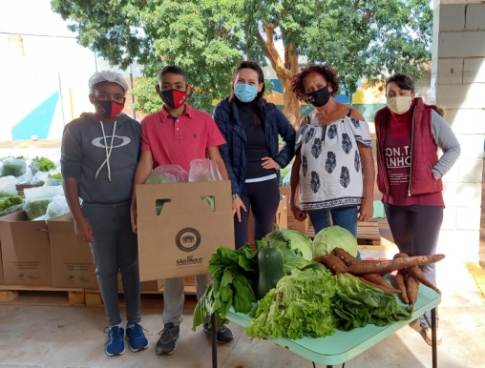
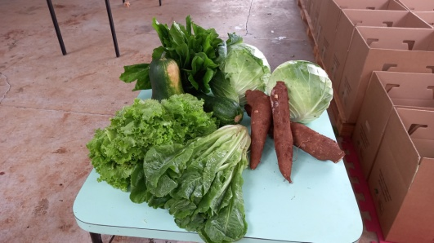
Registro Fotográfico:

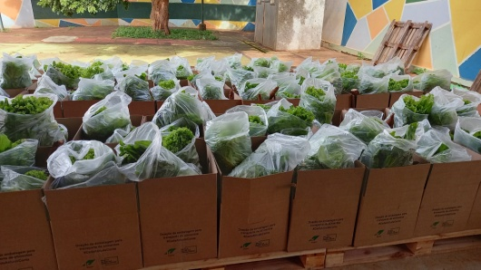
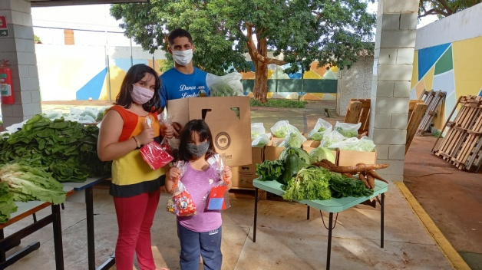

DESCRIÇÃO DAS AÇÕES EXECUTADAS
AÇÃO: Visita domiciliar - Entrega de alimentos-Projeto Cesta verde-Programa de aquisição de alimento (PAA)
Data: 21/06/2021 | Local: ALC/Residências
Público Alvo/Participantes: Famílias do SCFV
Número de Convocados: 18 | Número de Presentes: 18
Materiais Utilizados: Transporte próprio.
Descrição: Através de doação de alimentos do Programa de Aquisição de Alimentos e da Campanha Vacina contra fome em parceria com o Departamento de Assistência Social foram entregues nas residências os alimentos para as famílias atendidas no Serviço de Convivência e Fortalecimento de Vínculos, que não tinham condições de irem retirar na Associação dos Legionários de Cristo.
Essa ação foi realizada com todos os protocolos de distanciamento e uso de álcool em gel, prevista pela OMS (Organização Mundial de saúde).
Resultados Alcançados: Entrega dos alimentos para as famílias do Serviço de Convivência e Fortalecimento de Vínculos.
Pontos Facilitadores: Doação de alimentos.
Pontos Dificultadores: Não houve.
Registro Fotográfico:
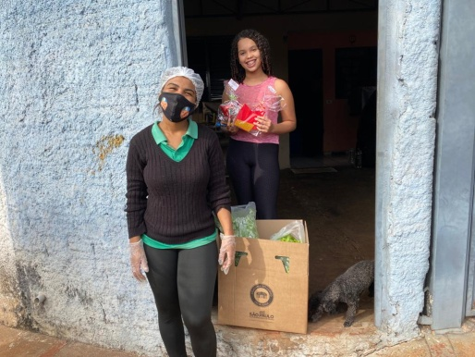

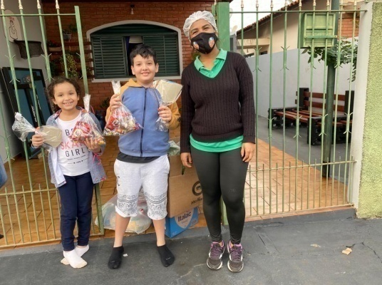

DESCRIÇÃO DAS AÇÕES EXECUTADAS
AÇÃO: Oficina de Jogos lúdicos- Correio Elegante
Data: 21/06/2021 | Local: ALC/Residências
Público Alvo/Participantes: Crianças /adolescentes (06 a 13 anos)
Número de Convocados: - | Número de Presentes: -
Materiais Utilizados: Papel cartão, sulfite, lápis de cor, canetinha, tesoura sem ponta, cola (ou qualquer outro material que desejar).
Descrição: Será entregue para as crianças e adolescentes todo o material para que eles possam criar seus correios elegantes com mensagens de carinho, solidariedade e após, devolver na ALC, para que seja feita a entrega dentre os colegas ou funcionários.
Resultados Alcançados: Oportunizar a socialização das crianças e adolescentes com os colegas que estão distantes por conta da pandemia, demonstrando atitudes de carinho e solidariedade.
Pontos Facilitadores: Kits com material para confecção do correio elegante.
Pontos Dificultadores: Não houve
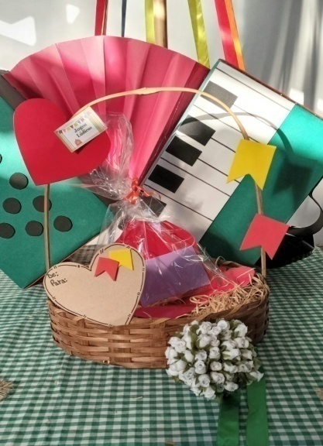
Registro Fotográfico:

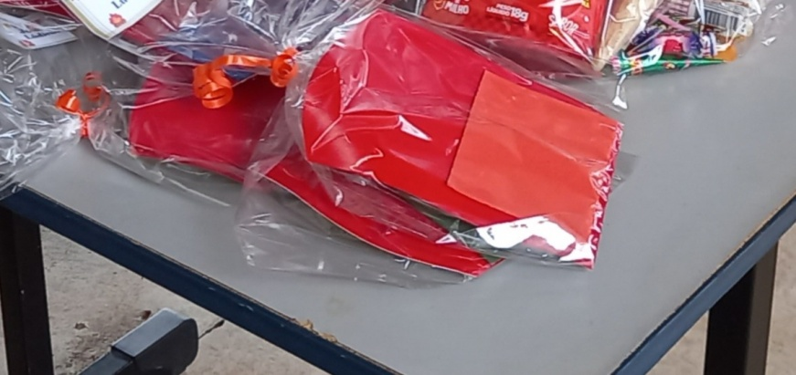

DESCRIÇÃO DAS AÇÕES EXECUTADAS
AÇÃO: Oficina de Contação de Estória- Curiosidades sobre a festa junina
Data: 22/06/2021 | Local: Whatsapp
Público Alvo/Participantes: Crianças/Adolescentes (6 a 13 anos)
Número de Convocados: - | Número de Presentes: -
Materiais Utilizados: Celular/computador
Descrição: Sendo uma das mais tradicionais festividades brasileiras, a Festa Junina é uma manifestação cultural relativa aos percursos históricos e sociais de diversas regiões do país. Pensando em seu contexto, serão trabalhadas diversas curiosidades sobre essa tradição. A proposta da atividade, desenhar o que mais gostam nas festas juninas.
Resultados Alcançados: A festa junina é uma das mais tradicionais festividades brasileiras, dessa forma, o objetivo da atividade é passar as maiores curiosidades sobre a cultura, brincadeiras e comidas típicas.
Pontos Facilitadores: Devolutiva da atividade.
Pontos Dificultadores: Não houve
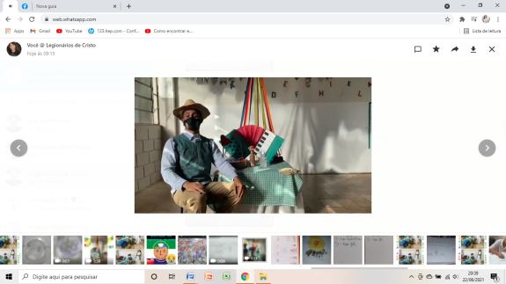
Registro Fotográfico:

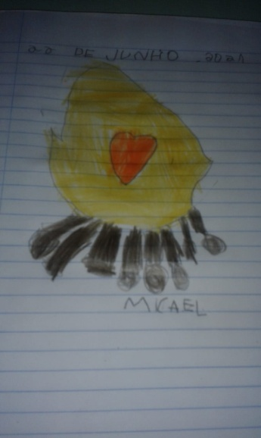
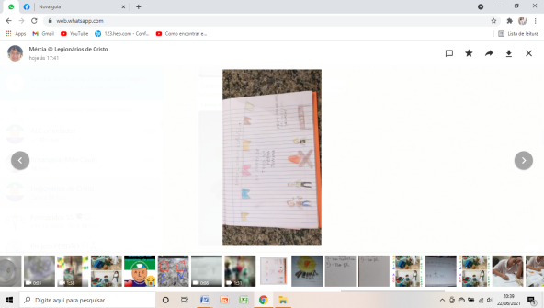

DESCRIÇÃO DAS AÇÕES EXECUTADAS
AÇÃO: Participação em campanhas, palestras e/ou eventos oferecidos pelo Município.
Data: 22/06/2021 | Local: ALC
Público Alvo/Participantes: -
Número de Convocados: - | Número de Presentes: -
Materiais Utilizados: -
Descrição: Devido à pandemia do novo coronavírus todos os eventos, palestras que possam causar aglomeração foram cancelados.
Resultados Alcançados: -
Pontos Facilitadores: -
Pontos Dificultadores: Cancelamento de eventos e palestras.
Registro Fotográfico: Não houve

DESCRIÇÃO DAS AÇÕES EXECUTADAS
AÇÃO: Taekwondo
Data: 23/06/2021 | Local: Whatsapp
Público Alvo/Participantes: Crianças/adolescentes (06 a 13 anos)
Número de Convocados: - | Número de Presentes: -
Materiais Utilizados: Celular/Computador
Descrição: Atividade adaptada para ser inserida no grupo do whatsapp para que as crianças e os adolescentes possam realizar em casa. O fortalecimento é indicado para que durante toda a pratica do esporte, não haja nenhuma lesão e dessa forma o corpo e músculos fiquem mais firmes.
Resultados Alcançados: Trabalhar de forma dinâmica os fortalecimentos (pernas, braços e abdômen) favorecendo a flexibilidade de modo que não haja lesão durante a atividade e cada membro esteja mais firme.
Pontos Facilitadores: Profissional capacitado.
Pontos Dificultadores: Não houve.
Registro Fotográfico:
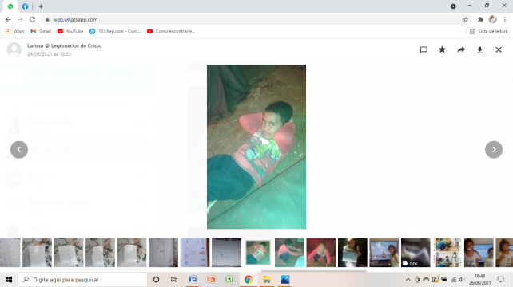
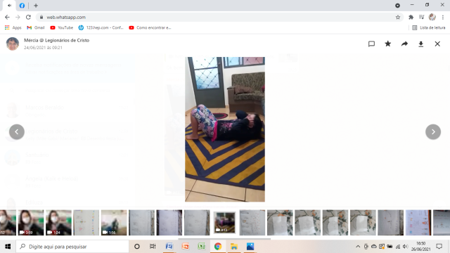

DESCRIÇÃO DAS AÇÕES EXECUTADAS
AÇÃO: Dança sem limites- Quadrilha/ Corrida do Ovo
Data: 24/06/2021 | Local: Whatsapp
Público Alvo/Participantes: Crianças/adolescentes ( 06 a 13 anos)
Número de Convocados: - | Número de Presentes: -
Materiais Utilizados: Colher, bolinha ( para fazer o ovo)
Descrição: Junho é o mês de festa junina, e pensando nisso, a atividade proposta é justamente a quadrilha, famosa dança realizada nas comemorações e a corrida do ovo, uma típica brincadeira de festa junina.
O orientador responsável irá iniciar falando um pouco sobre a quadrilha, como é realizada, algumas curiosidades e após, introduzirá a brincadeira, afim de que a criança/adolescente possa interagir com os familiares ( que moram em sua residência ) e se divertir.
Resultados Alcançados: A atividade tem o objetivo, interação da criança/adolescente com os familiares (que moram juntos), trabalhando a coordenação motora, equilíbrio, direcionamento e ritmo.
Pontos Facilitadores: Devolutiva da atividade.
Pontos Dificultadores: Não houve.
Registro Fotográfico:
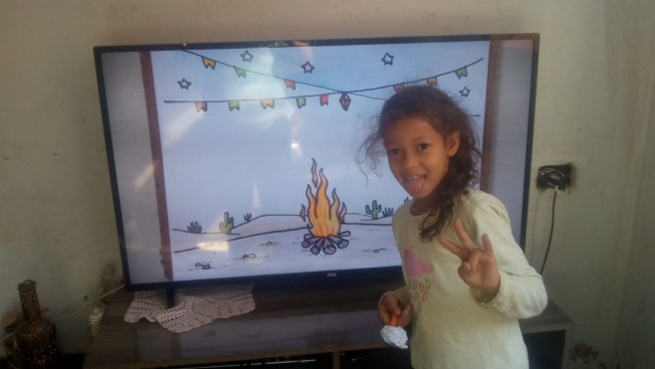
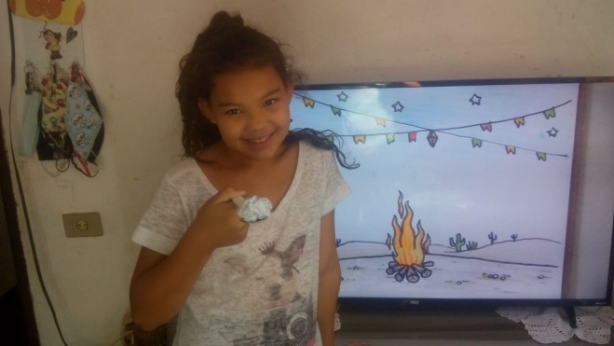

DESCRIÇÃO DAS AÇÕES EXECUTADAS
AÇÃO: Treinamento com a equipe do SCFV- Comunicação no ambiente de trabalho
Data: 24/06/2021 | Local: ALC
Público Alvo/Participantes: Equipe ALC
Número de Convocados: 09 | Número de Presentes: 09
Materiais Utilizados: Sala de dança, computador, canetas, folha sulfite, cadeiras, internet
Descrição: Incentivar a comunicação no ambiente de trabalho evitando que informações sejam divulgadas de forma inadequada. De maneira geral, melhorar a comunicação no ambiente de trabalho contribui para propor soluções, expor ideias, explicar estratégias, fazer acordos, entre outros, de maneira clara e objetiva. A comunicação é responsável por transmitir mensagens claras, com o objetivo de aprimorar a rotina de trabalho. A comunicação é uma ferramenta crucial em todas as suas faces, é através dela que iremos poder desenvolver uma boa avaliação de desempenho.
Resultados Alcançados: Oportunizar o melhoramento no ambiente de trabalho e que os colaboradores se sintam mais á vontade e dispostos, que o ambiente de trabalho se torne mais produtivo e leve.
Pontos Facilitadores: Participação da equipe.
Pontos Dificultadores: Não houve.
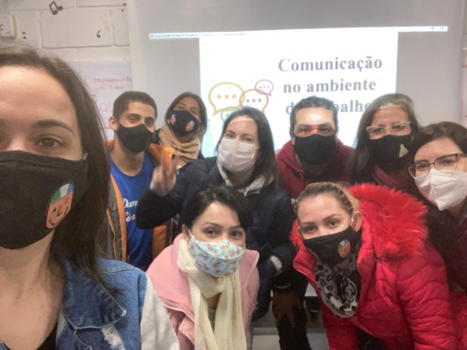
Registro Fotográfico:
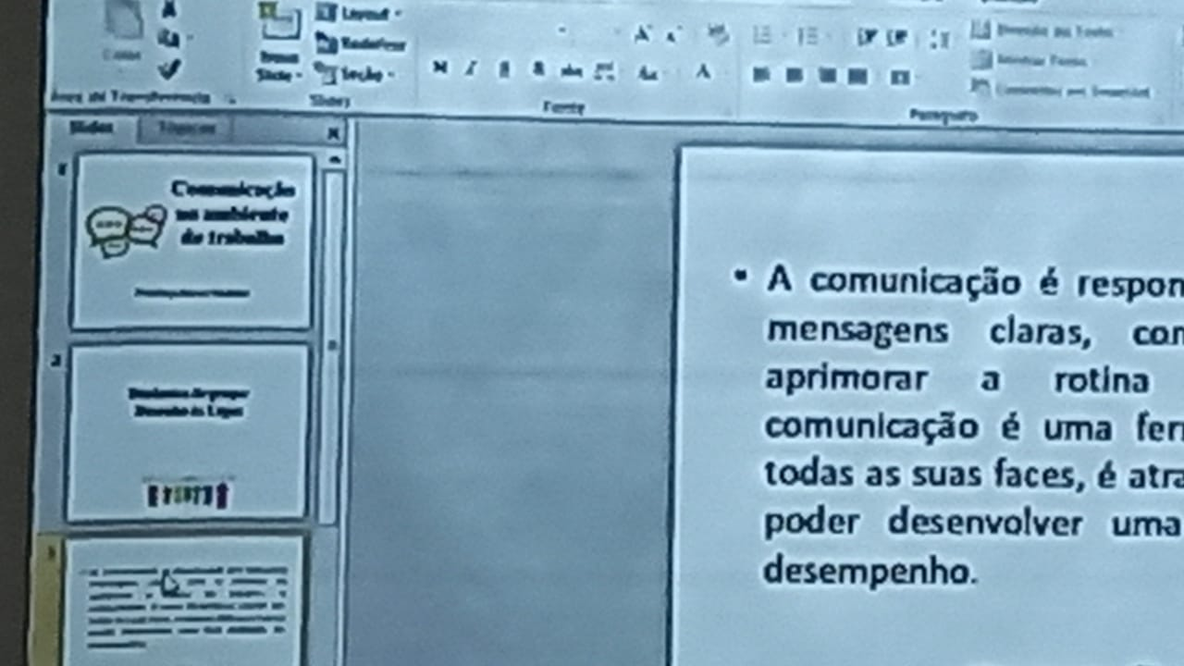

DESCRIÇÃO DAS AÇÕES EXECUTADAS
AÇÃO: Leitura- Mala Viajante
Data: 25/06/2021 | Local: ALC/Residência
Público Alvo/Participantes: Crianças/adolescentes (06 a 13 anos)
Número de Convocados:06 | Número de Presentes: 06
Materiais Utilizados: Mala viajante e livro.
Descrição: A mala viajante tem o objetivo de incentivar a criança e o adolescente em adquirir o hábito da leitura, conhecer estórias variadas, aumentar o vocabulário e despertar a imaginação, curiosidade e comunicação.
Será realizado um sorteio, e a criança/adolescente que for contemplado, receberá a mala viajante em sua residência para que faça a leitura do livro escolhido e depois dê a devolutiva do que achou da estória.
Para inicio desse projeto as malas viajantes foram entregues nas residências das crianças e adolescentes selecionados ( duas crianças com seis anos de idade, duas crianças com nove a onze anos de idade e dois adolescentes com doze e treze anos de idade), pela equipe técnica.
Essa ação foi realizada com todos os protocolos de distanciamento e uso de álcool em gel, prevista pela OMS (Organização Mundial de saúde).
Resultados Alcançados: Oportunizar e adquirir o hábito da leitura, conhecer novas estórias, aumentar o vocabulário e melhorar na comunicação.
Pontos Facilitadores: Entrega das malas viajantes nas residências.
Pontos Dificultadores: Não houve.
Registro Fotográfico:
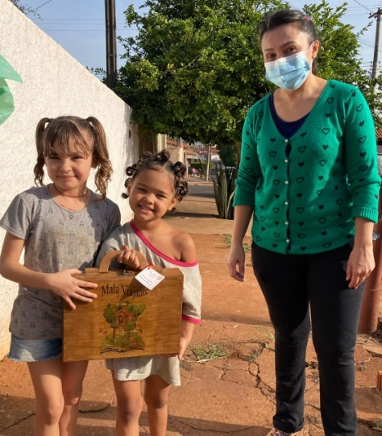

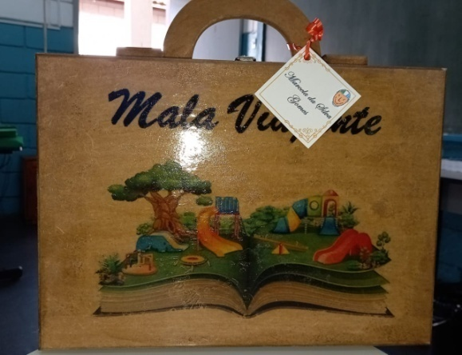
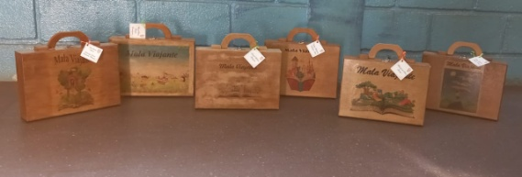

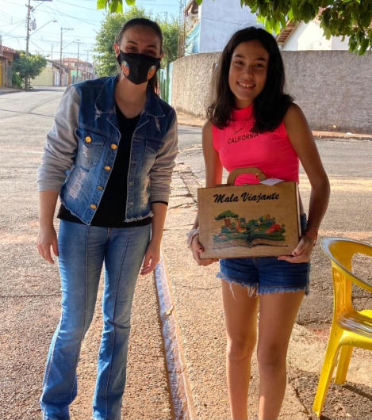

DESCRIÇÃO DAS AÇÕES EXECUTADAS
AÇÃO: Preparo de atividades
Data: 28/06/2021 | Local: ALC
Público Alvo/Participantes: Orientadores
Número de Convocados: 03 | Número de Presentes: 03
Materiais Utilizados: Sala de arte, mesa, canetas, papel, tintas.
Descrição: As formas de desenvolvimento das atividades são pautadas no método que procura instigar a curiosidade dos usuários uma vez que eles são levados a encontrar respostas a partir de seus próprios conhecimentos e de sua interação com a realidade e com seu convívio, familiar e social. Nesse sentido realizamos atividades, voltadas para experimentação das linguagens culturais, artísticas, de lazer, bem como atividades de caráter dialógico. As atividades planejadas e elaboradas objetivam contribuir com o desenvolvimento da criatividade dos usuários, da imaginação, do desenvolvimento de potencialidades, bem como do fortalecimento de vínculos familiares, com respeito à bagagem cultural, social, cognitiva, afetiva e artística dos usuários. Pensando no retorno gradativo das atividades presenciais realizadas com crianças e adolescentes, fez reparos no ambiente de trabalho, como manutenção das salas, entre outros.
Resultados Alcançados: As atividades elaboradas contribuem para a criatividade dos usuários.
Pontos Facilitadores: Materiais acessíveis e atividade de fácil manuseio.
Pontos Dificultadores: Não houve.
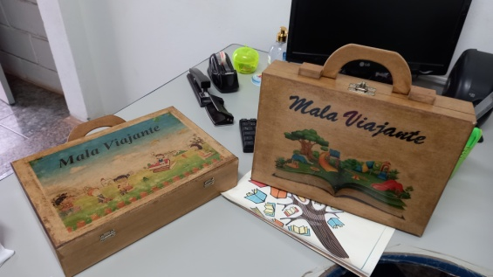
Registro Fotográfico:

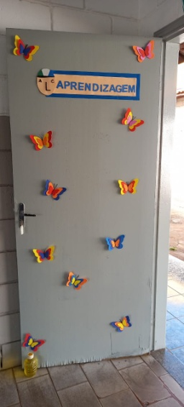
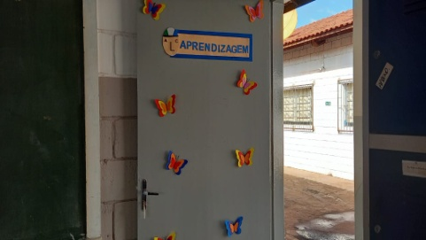
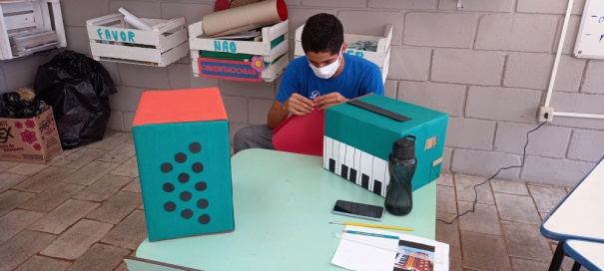

DESCRIÇÃO DAS AÇÕES EXECUTADAS
AÇÃO: Projeto Jovem Agricultor do Futuro
Data: 28/06/2021 | Local: ALC
Público Alvo/Participantes: Adolescentes entre 14 a 17 anos.
Número de Convocados: 15 | Número de Presentes: 15
Materiais Utilizados: Sala da aprendizagem, carteiras, cadernos, computadores.
Descrição: Em pareceria com o SENAR (Serviço Nacional de aprendizagem Rural), Federação da Agricultura do Estado de São Paulo e o Sindicato Rural de Barra Bonita está sendo realizado o Programa Jovem Agricultor do Futuro na Associação dos Legionários de Cristo. Teve retorno no mês de maio onde foi feita acolhida e realizada a integração do grupo. Têm aulas pedagógicas e práticas, os adolescentes aprendem todas as etapas do processo produtivo, durante as aulas práticas os adolescentes realizam o preparo do plantio e cultivo de produtos orgânicos.
Os adolescentes têm trabalhos focados na agricultura, o trabalho em equipe, ética e cidadania, tendo contato como será o mundo do trabalho no campo. Devido à pandemia o número de aluno é limitado.
É importante ressaltar que as atividades foram realizadas com todas as medidas de segurança prevista pela OMS (Organização Mundial de Saúde) seguindo os protocolos de distanciamento e uso de álcool em gel e uso obrigatório de máscaras.
Resultados Alcançados: Proporcionar educação profissional necessária para todas as atividades produtivas no meio rural.
Pontos Facilitadores: Integração e interesse dos adolescentes.
Pontos Dificultadores: Não houve.
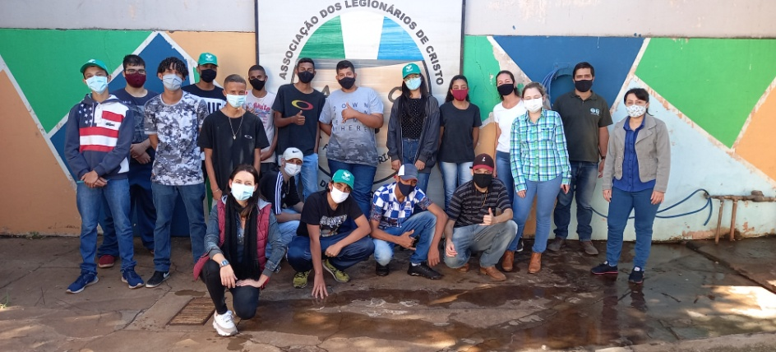
Registro Fotográfico:
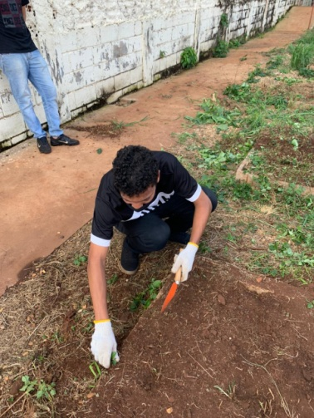

DESCRIÇÃO DAS AÇÕES EXECUTADAS
AÇÃO: Vídeo – Professor taekwondo
Data: 29/06/2021 | Local: Whatsapp
Público Alvo/Participantes: Crianças/adolescentes (06 a 13 anos)
Número de Convocados:- | Número de Presentes: -
Materiais Utilizados: Sala de dança, celular.
Descrição: Enviado via whatsapp um vídeo de agradecimento do professor de taekwondo para as crianças e adolescentes do SCFV, pela devolutiva das aulas. Reafirmando para que as crianças/adolescentes continuem fazendo as aulas e quando a pandemia acabar continuaram no mesmo ritmo.
O professor desejou grande abraço e logo todos estarão de volta.
Resultados Alcançados: Conscientizar sobre a importância da realização das aulas e sua devolutiva.
Pontos Facilitadores: Profissional capacitado.
Pontos Dificultadores: Não houve.
Registro Fotográfico:
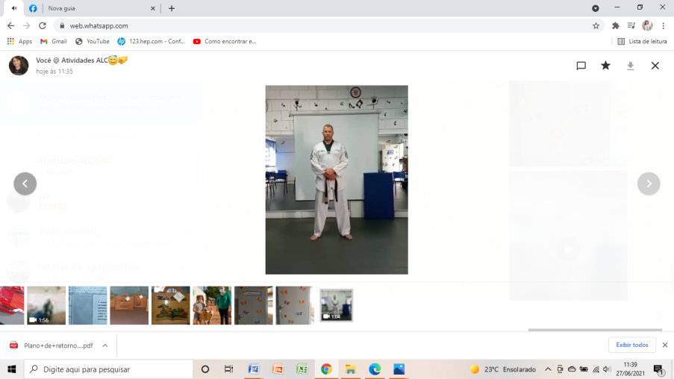

DESCRIÇÃO DAS AÇÕES EXECUTADAS
AÇÃO: Vídeo- aniversariante do mês de junho
Data: 30/06/2021 | Local: Whatsapp
Público Alvo/Participantes: Aniversariantes
Número de Convocados: 07 | Número de Presentes: 07
Materiais Utilizados: Sala de arte, celular.
Descrição: Celebrar o aniversário é tão importante para que conhecêssemos as coisas que nos rodeia, sua existência e para darmos valor naquilo que pertence a nossa vida. Foi lançado no ambiente virtual no whatsap um vídeo em comemoração aos aniversariantes do mês de Junho, confeccionado lembranças para serem entregues para as crianças e os adolescentes pertencentes ao Serviço de Convivência e Fortalecimento de Vínculos do Projeto Acolher.
Resultados Alcançados: Valorizar a data dos aniversariantes do mês de Junho.
Pontos Facilitadores: Confecção de lembranças e elaboração de vídeo em comemoração aos aniversariantes.
Pontos Dificultadores: Não houve.
Registro Fotográfico:

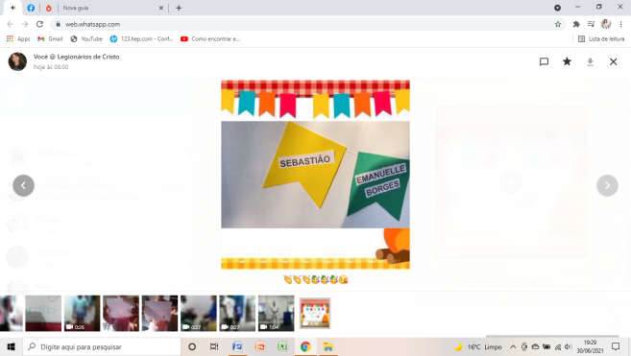

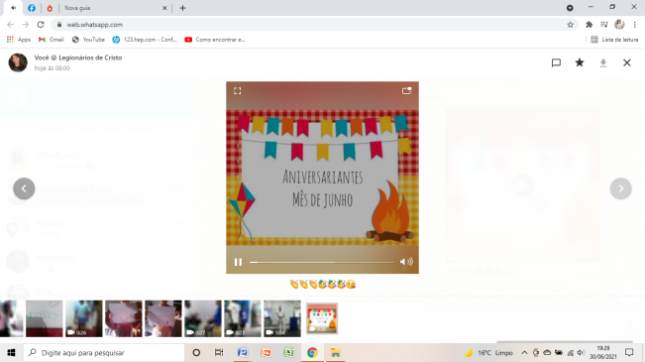

Responsável Técnico:

-------------------------------------------
Francineuma Alves de Sousa
Assistente Social
CRESS 63167

-------------------------------------------
José Francisco Blanco Bertolo
Presidente

